МІНІСТЕРСТВО ОСВІТИ І НАУКИ УКРАЇНИ

ДЕРЖАВНІЙ УНИВЕРСІТЕТ ТЕЛЕКОМУНІКАЦІЙ

Факультет інформаційних технологій

Кафедра інженерії програмного забезпечення

**Практична робота 3**

Редактор Visio

Підготував: студент групи ПД-31

Гапей Максим Юрійович

Перевірив: викладач

Котомчак О. Ю.

Київ 2021

**Мета:** Навчитись користуватись редактором Visio для створення організаційної структури та схем алгоритмів.

**Висновок**: Visio володіє потужними засобами побудови діаграм, блок-схем, планів робочих місць, планів будівель, а також засобами для створення шаблонів документів.

**Завдання 1.**

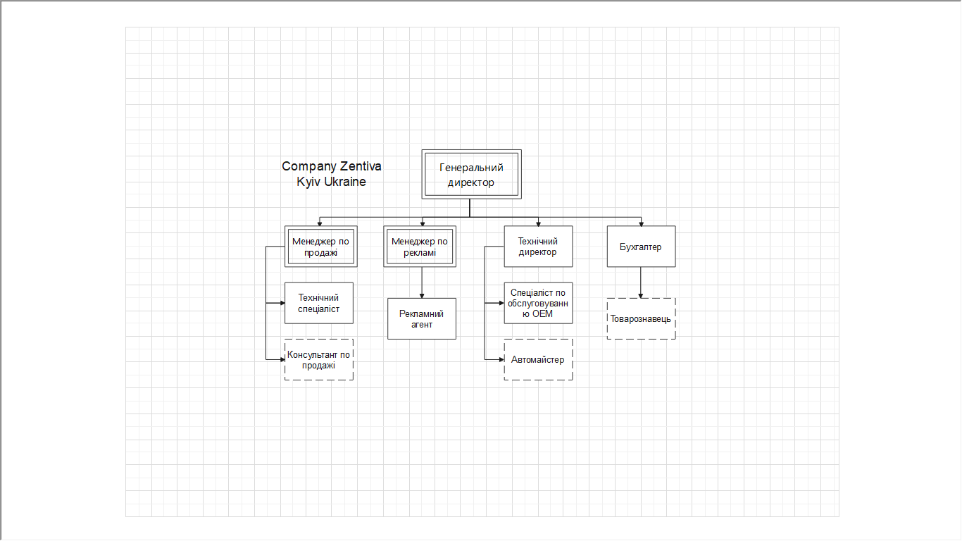

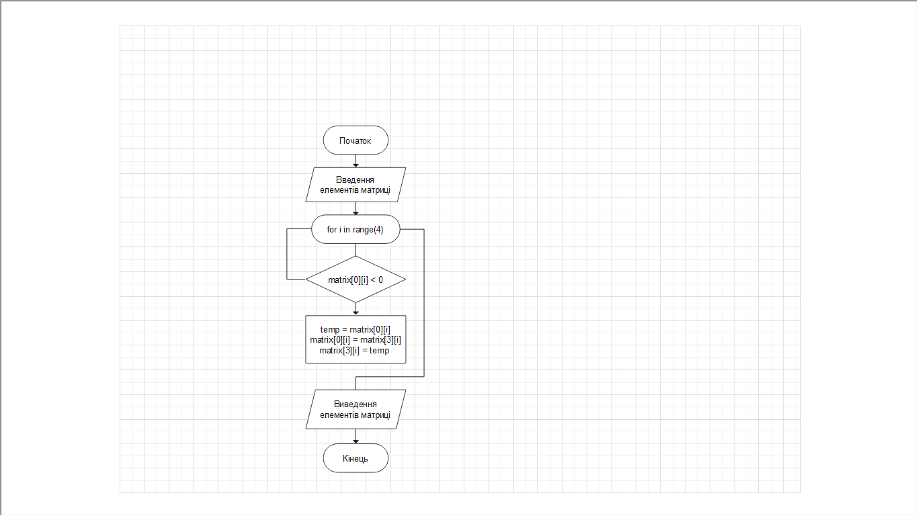**Завдання 2.**

**Висновок:** було вивчено принцип використання Visio. Він є одним з найкращих інструментів для будування діаграм з дуже великим функціоналом.